[北京大学药学院药理学系蒲小平2022年Neuropharmacology论文被关注](https://mp.weixin.qq.com/s?__biz=MzkyODUyMDc5MQ==&mid=2247500255&idx=2&sn=6da8f48f84b394022bb0fa464b0e67c6&chksm=c34056ffc8f8c802f5adedcd45413d894c182067f60ea044fc1f10ff6d69d4985f733826ac06&scene=126&sessionid=1743182185)

[天眼学术](javascript:void(0);)2025-03-23 00:05:45湖南

#1***Stigmatura budytoides***于2025年3月发表评论

图4。TH免疫组织化学。SAFE对鱼藤酮诱导的帕金森病大鼠模型SNpc中TH的影响。治疗10天后，SNpc中检测到TH。鱼藤酮导致TH水平下降，SAFE显著阻止了这种下降。（A） 显示TH阳性神经元外观的代表性照片。

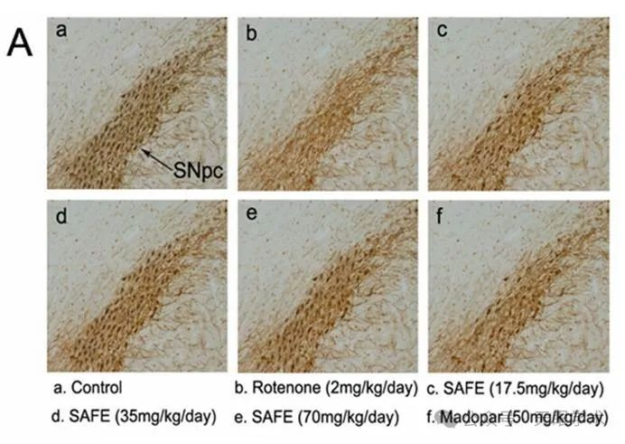

所有被解释为不同组的6张图像都来自一张神经元数量不同的图像。

#2***Stigmatura budytoides***于2025年3月发表评论

GIF（图形界面格式）

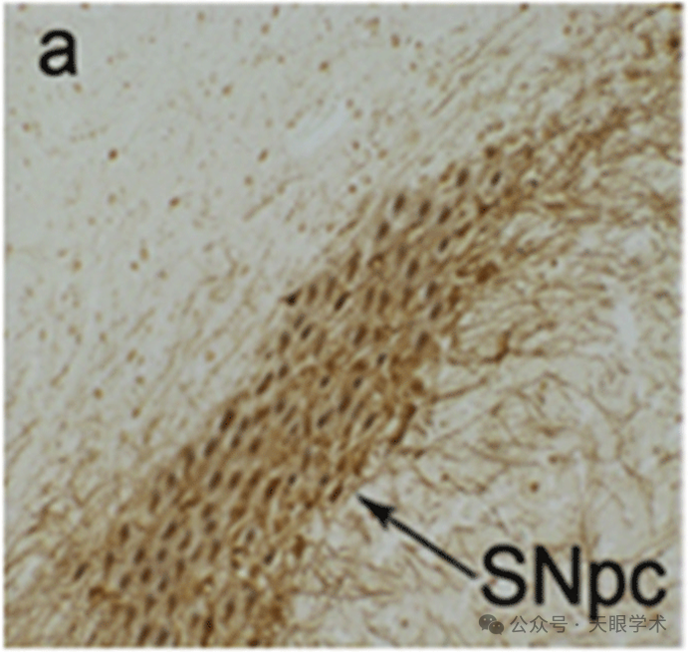

#3***Illex illecebrosus***于2025年3月发表评论

#1

单击此处查看基于上述问题的动画视频。

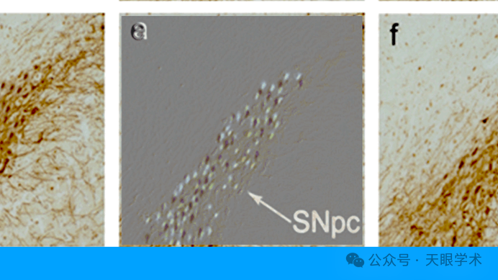

此处提供其他动画。相关PubPeer帖子的链接在描述中。请注意，我们并没有做出任何判断，只是将他人的观察结果可视化。

衔接：

https://www.sciencedirect.com/science/article/abs/pii/S0028390822002684?via%3Dihub

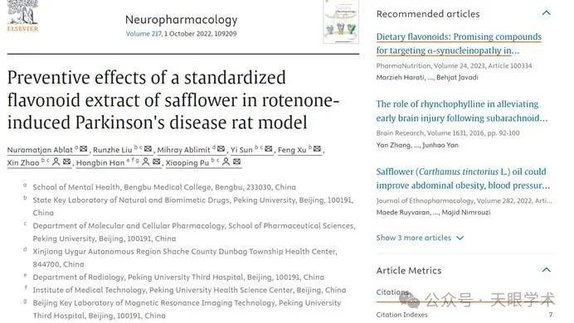

作者简介：

蒲小平，现任北京大学药学院药理系教授，博士生导师，系副主任。1956年11月出生,1978-1982年就读于兰州医学院药学系，本科毕业。1990-1995年留学日本北海道大学（Faculty of Pharmaceutical Sciences, Hokkaido University, Japan）药学部，并获硕士、博士学位。回国后，1995-1997年在军事医学科学院基础医学研究所神经生物室从事博士后研究。1997至今在北京大学药学院药理系工作。在国内外学术刊物上发表科研论文100余篇, 其中国外SCI论文40余篇。授权中国专利3项（生物类黄酮类或多酚化合物治疗帕金森病的用途，专利号：ZL 200810240461.0）(3-氧去甲双口山酮苷类化合物在抗氧化损伤及抑制细胞凋亡中的用途，专利号:ZL200910244206.8）。（红花提取物在预防或治疗神经退行性疾病中的用途,专利号:ZL201010587758.1）；另外申请中国专利多项。2005年获教育部提名国家科学技术奖自然科学一等奖一项。2000-2009年，主持完成了国家自然科学基金课题二项、作为项目骨干完成了973项目两项、作为负责人完成科技部重大项目前期研究专项一项、211工程项目和985项目各一项。2009年获准国家自然科学基金项目一项，博士点基金项目一项。2010年获准北大医学部.方正创新药物研究基金一项，北京大学，工学院—医学部生物医学工程联合研究基金一项。2011年获准北京自然基金一项，科技部重大创制新药候选中药一项。此外负责完成多项西药或中药新药临床前药理及毒理评价及其机制研究。参编出版《药理学》，《药物治疗学》，《神经生物学》多项本科生，研究生教材。主编，《细胞药理学》网络版。授课：药理学（本科生课程），现代生物技术（本科生课程），中枢神经系统药物评价（研究生课程），细胞药理学(研究生课程)等。

评论衔接：

https://pubpeer.com/publications/77D1799C4E2A4A3886C493702FFF1B#3

免责声明：

本报道中的信息均来源于学术网站及已公开资料，我们对其准确性及完整性不做任何保证。如果有任何纰漏或不实之处，请通过QQ 642007239与我们联系。